УТВЕРЖДЕНО
постановлением Губернатора
Ленинградской области
от ______ № __-пг
(приложение 4)

Эскиз
удостоверения к почетному званию Ленинградской области
«Почетный эколог Ленинградской области»

Лицевая сторона в сложенном виде:

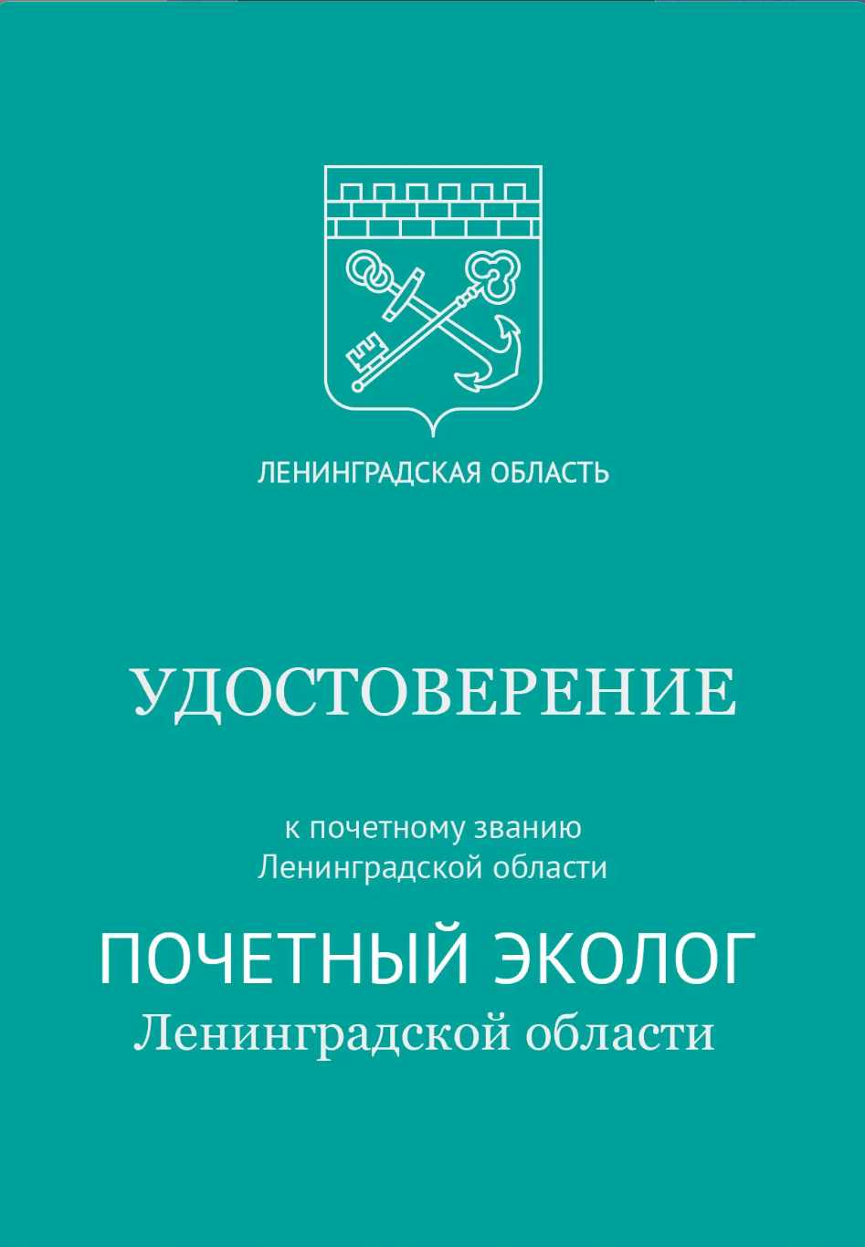

Внутренняя сторона в развернутом виде:

